LVT1371 | Périgord noir - Maison et Gite en parfait état sur 760m2 de terrain clos | PERIGORD Noir

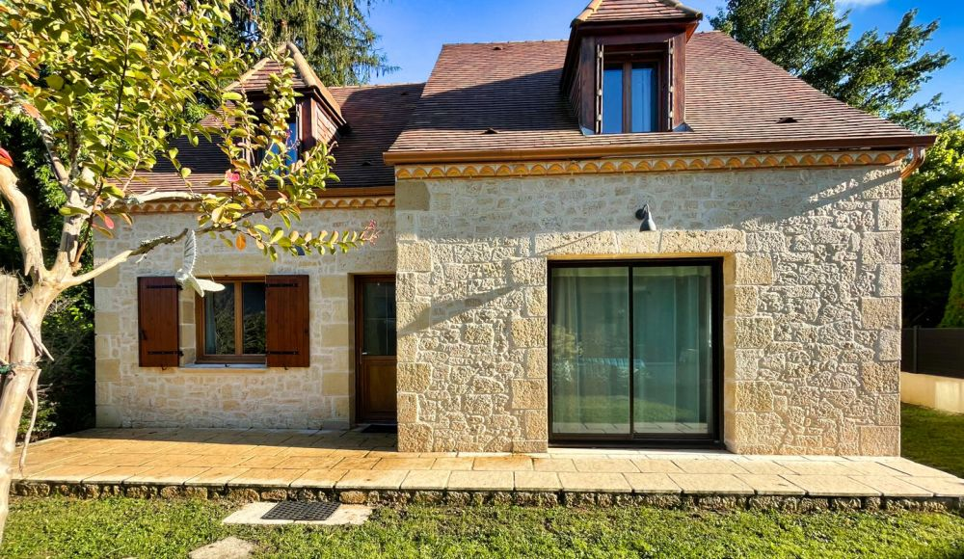 | 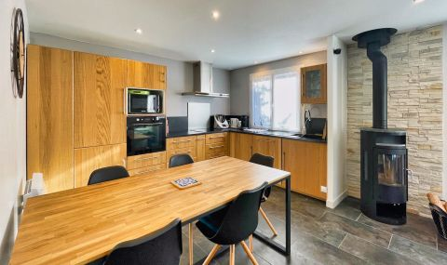  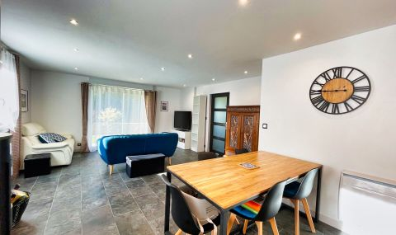

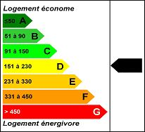 | Dans un village du Périgord Noir, entre SARLAT et SAINT CYPRIEN, sur 760 m2 découvrez ce bien en parfait état , celui-ci se compose :d'une maison principale d'habitation d'environ 100m2 comprenant, une entrée, donnant sur une agréable pièce à vivre avec cuisine équipée de 35m2 éclairée par une baie vitrée ouvrant sur le jardin , une chambre en suite de 20m2 avec placard - salle d'eau - double vasque - WC invités,au 1er étage : un pallier aménageable en bibliothèque,bureau ... donne accès à 2 grandes chambres de 14,80 et 11,50m2 , une salle d'eau avec WC  un gîte ou maison d'ami de 50 m2 environ en très bon état également composé d'une cuisine équipée , une salle à manger, une salle d'eau avec WC, au 1er étage une chambre.  A l'extérieur vous trouvez un garage pour un véhicule, des petites dépendances pour stocker le matériel de jardin,

Honoraires de 6.00% TTC à la charge de l’acquéreur | PRIX HONORAIRES INCLUS : 296 800 € | Prix hors honoraires d'agence: 280 000 €

